##### Truy cập chương trình

###### Cách 1

Hệ thống 🡪 Quản lý người sử dụng 🡪Thêm mới nhóm

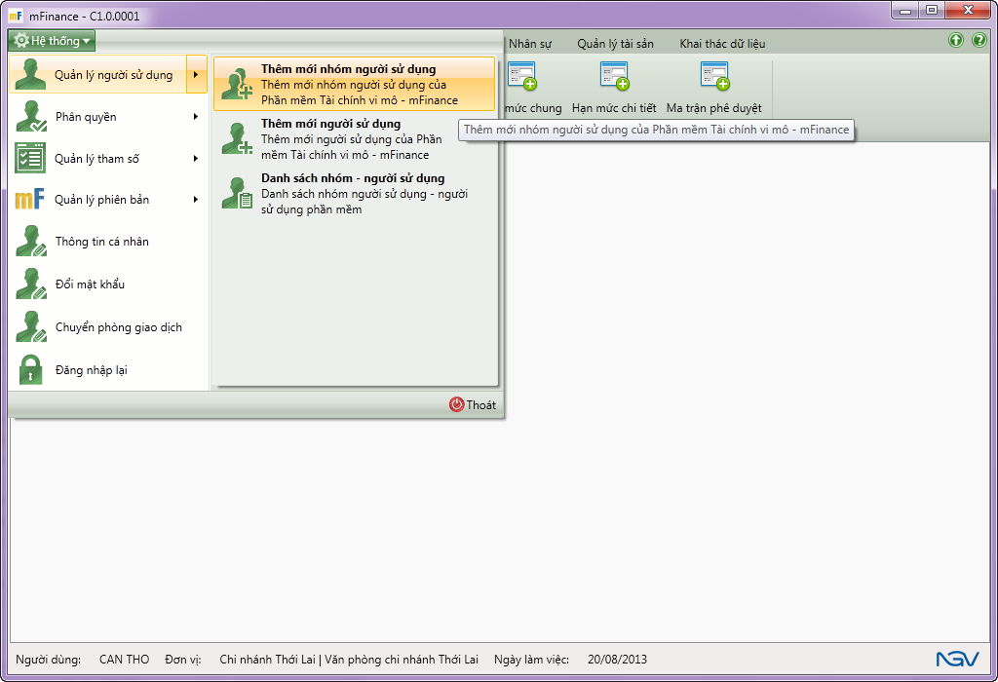

1. Cách 1 truy cập chức năng thêm mới nhóm người dùng

###### Cách 2

Hệ thống 🡪 Quản lý người sử dụng 🡪 Danh sách nhóm-người sử dụng 🡪Thêm mới

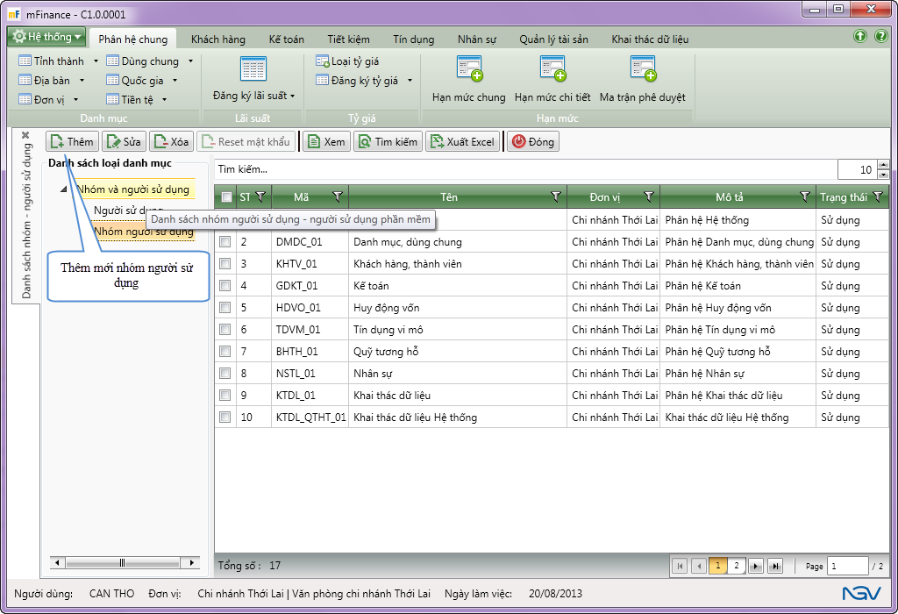

1. Cách 2 truy cập chức năng thêm mới nhóm người dùng

##### Khai báo thông tin Nhóm người dùng

###### Thẻ thông tin chung

* Giao diện

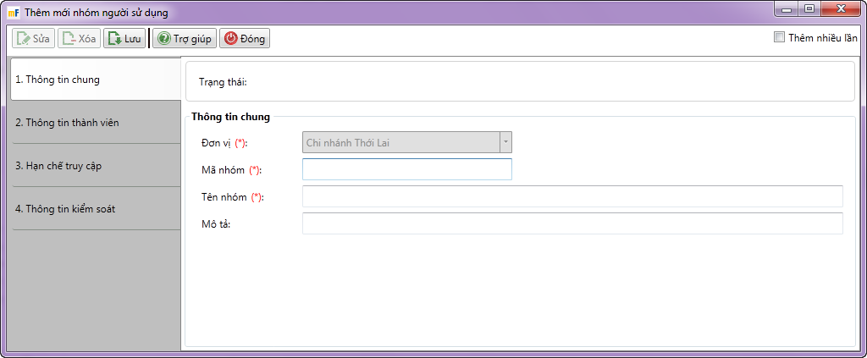

1. Thêm mới nhóm người sử dụng - Thông tin chung

* Nhập thông tin

|  |  |  |
| --- | --- | --- |
| **STT** | **Tên trường** | **Diễn giải** |
|  | Trạng thái | * Trạng thái bản ghi |
|  | Mã nhóm | * Mỗi nhóm người dùng trong hệ thống sẽ có một mã riêng đăng ký trong hệ thống để phục vụ cho việc quản lý nhóm * Người dùng tự nhập Mã nhóm người dùng mới từ bàn phím |
|  | Tên nhóm | * Là tên nhóm người sử dụng mới * Người dùng tự nhập Tên nhóm người dùng mới từ bàn phím |
|  | Mô tả | * Mô tả chung về nhóm người dùng |

###### Thẻ thông tin thành viên

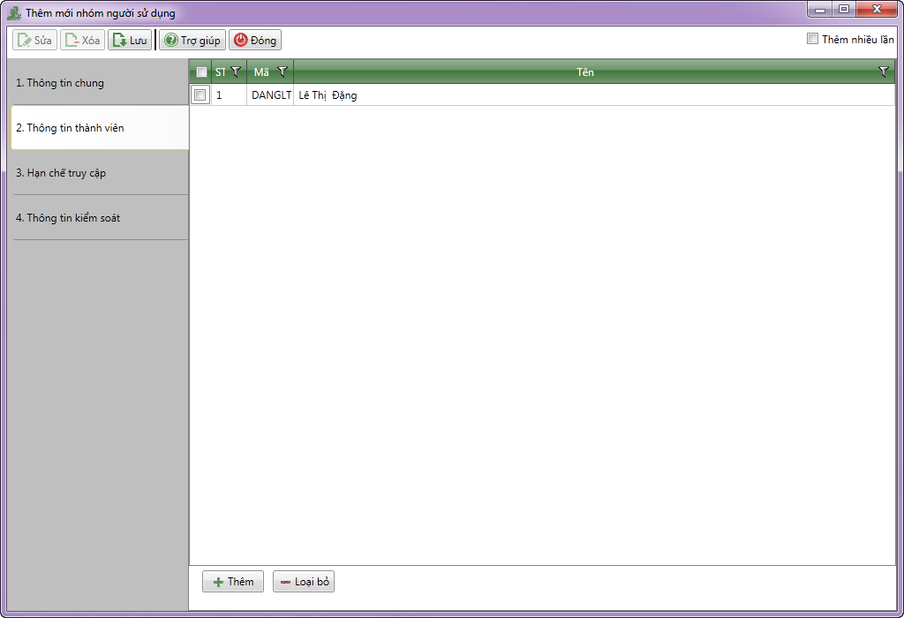

1. Thêm mới nhóm người sử dụng - Thông tin thành viên

* Nhập thông tin

|  |  |  |
| --- | --- | --- |
| **STT** | **Tên trường** | **Diễn giải** |
|  | Danh sách thành viên | * Danh sách những thành viên được thêm vào nhóm người dùng. |
|  | Nút Thêm | * Gọi màn hình danh sách người dùng thuộc đơn vị, người dùng chọn một hoặc nhiều người dùng để thêm vào nhóm. |
|  | Nút Loại bỏ | * Thực hiện loại những người dùng được chọn trong danh sách thành viên của nhóm. |